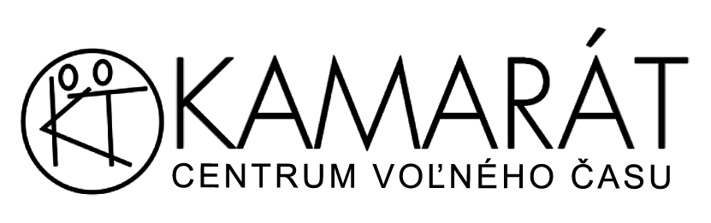
Centrum voľného času, Šoltésovej 25, Martin
Tel.: +421 / 43 / 4133651
cvckamarat@gmail.com, www.cvckamarat.eu

ŽIADOSŤ
o prijatie dieťaťa na činnosť do Centra voľného času, Šoltésovej 25, Martin
V zmysle ustanovenia § 3, ods. (6) vyhlášky Ministerstva školstva SR č. 22/2022 Z. z. o školských výchovno-vzdelávacích zariadeniach v platnom znení, žiadam o prijatie na činnosť do Centra voľného času v školskom roku 2023/24, uvedenú v §3 odst. (1) písm. a) a c) na základe mojej písomnej žiadosti, žiadosti zákonného zástupcu .* Výška príspevku na čiastočnú úhradu nákladov škôl a školských zariadení, je určená vo VZN mesta Martin č. 136/2023 v platnom znení.
Žiadam o prijatie do ZÚ: .........................................................................................................................
Meno a priezvisko: ........................................................................ Dátum narodenia: ..............................
Bydlisko: .............................................................................. Okres: ..........................................................
e-mail: .........................................................................................................................................................
Tel.: .............................................................................. Škola/ŠZ.............................................................
Zákonný zástupca/plnoletá osoba – meno a priezvisko: ...........................................................................*
Bydlisko : ...............................................................................Tel.:.............................................................
e-mail: .........................................................................................................................................................
Dolupodpísaný/á dávam Centru voľného času (ďalej len „CVČ“) súhlas na spracúvanie mojich osobných údajov, osobných údajov môjho dieťaťa v zmysle zákona NR SR č. 18/2018 Z.z. o ochrane osobných údajov a o zmene a doplnení niektorých zákonov:
- pre interné potreby zariadenia, pre potreby zariadenia za účelom sprístupnenia údajov na získanie dotácie na činnosť, pre potreby zariadenia za účelom sprístupnenia údajov na zľavy pri ubytovaní, cestovnom, vstupnom,*
- za účelom zverejňovania informačných a propagačných materiálov a výsledkových listín z činnosti CVČ, ktorá za uskutočňuje v zmysle vyhlášky MŠ SR č.22/2022 Z. z. §3 ods. (1) na webovom sídle, FB a Instagrame CVČ, na vývesných plochách, na webovom sídle zriaďovateľa a v regionálnych médiách v rozsahu: meno, priezvisko, dátum narodenia, vek, bydlisko, tel. a mail. kontakt, názov záujmového útvaru, trieda, názov školy, individuálne a spoločné fotografie a videá z činností CVČ.*
Súhlas na spracúvanie osobných údajov pre všetky účely vymenované vyššie udeľujem až do odvolania.
Beriem na vedomie, že práva dotknutej osoby sú upravené § 19 - § 25 zákona č. 18/2018 Z.z.
Informovaný súhlas zákonného zástupcu na celoročné aktivity a podujatia CVČ (príležitostná činnosť – sústredenia, vystúpenia, súťaže...) : aktivita sa organizuje na základe plánu CVČ v zmysle platných predpisov. Beriem na vedomie školský poriadok CVČ a výchovný program CVČ.

podpis plnoletej osoby/ zákonných zástupcov ................................................................
Čestne prehlasujem, že menovaná/ý/ je / nie je *
prihlásená/ý do iného Centra voľného času v meste Martin s nárokom na financovanie z prostriedkov mesta Martin.
Upozornenie! Čestné prehlásenie môžete dať iba jednému CVČ v meste Martin.

Čestne prehlasujem, že menovaná/ý/ je / nie je *
prihlásená/ý do iného Centra voľného času v meste Martin s nárokom na financovanie z prostriedkov mesta Martin.
Upozornenie! Čestné prehlásenie môžete dať iba jednému CVČ v meste Martin.

V Martine

........................................................................................
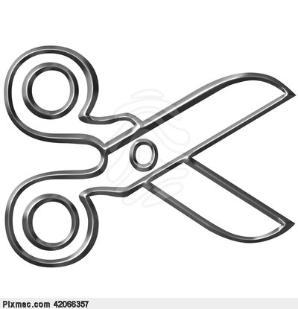
podpis plnoletej osoby/ zákonných zástupcov*

* nehodiace sa vyčiarknite

Centrum voľného času, Šoltésovej 25, Martin
Tel.: +421 / 43 / 4133651
cvckamarat@gmail.com, www.cvckamarat.eu

Číslo rozhodnutia:
Školský rok: 2023/24

ROZHODNUTIE O PRIJATÍ NA ČINNOSŤ DO ŠKOLSKÉHO ZARIADENIA

Riaditeľ Centra voľného času, Šoltésovej 25, Martin, podľa podľa §5 ods. (1) a ods. (6) písmeno a) Zákona č. 596/2003 Z.z. o štátnej správe v školstve a školskej samospráve a o zmene a doplnení niektorých zákonov v platnom znení, podľa § 3, ods. (6) vyhlášky MŠ SR č.22/2022 Z. z. o školských výchovno-vzdelávacích zariadeniach rozhodol takto:
prijíma do CVČ na pravidelnú záujmovú činnosť centra :
Názov ZÚ: ........ ..........................................................................................................................
Priezvisko a meno: ..........................................................................................................................
Narodená/ý: ..........................................................................................................................
Bydlisko: ..........................................................................................................................
Obec: ............................................................................... PSČ: .................................

V čase prijatia rozhodnutia žiak splnil podmienky pre prijatie na pravidelnú záujmovú činnosť centra s tým, že prijatý žiak sa bude podieľať na úhrade čiastočných nákladov spojených s hmotným zabezpečením realizovaných voľnočasových aktivít v súlade § 5 zákona 596/2003 Z. z. a VZN mesta Martin č. 136/2023 v platnom znení .

Dátum vydania rozhodnutia: ...................................

............................................................... riaditeľka CVČ
S rozhodnutím je oboznámený:
1. Zákonný zástupca/prijímaná plnoletá osoba
2. Založenie do osobných záznamov člena

V Martine ............................................................................... Zákonní zástupcovia/prijímaná plnoletá osoba

Toto rozhodnutie platí pre školský rok 2023/24

